**DOSSIER DU BÉNÉFICIAIRE**

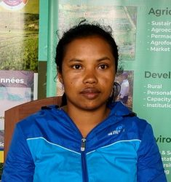

|  |  |  |
| --- | --- | --- |
| **BÉNÉFICIAIRE** |  |  |
| Nom : RAMANANJARASOA | Prénom : Solonantenaina Marie Dinat | Sexe : féminin |
| Âge : 32 | Adresse : 2EP3II Soavimerina | Téléphone : 034 60 540 03 |

|  |  |  |
| --- | --- | --- |
| **SITUATION DU BÉNÉFICIAIRE** |  |  |
| Situation matrimoniale : mariée | | Nombre de personnes à charge : 2 |
| Emploi : Couturière | | Revenu mensuel : 180 000 Ar |

|  |  |  |
| --- | --- | --- |
| **DIFFICULTÉS RENCONTRÉES** |  |  |
| Description : manque de matériel et d’expérience dans le domaine, marché indisponible | | |
| Changement recherché : Maîtrise du coupe et couture | | |

|  |  |  |
| --- | --- | --- |
| **PROJET PROPOSÉ** |  |  |
| Montant : 400 000Ar | | Durée : 9 mois |
| Apport du bénéficiaire : 9 000 Ar  Terrain pour le construction | | Résultat attendu : 576 000 Ar de bénéfice  Ayant les matériels nécessaires pour le déroulement du projet coupe et couture  Une bonne maîtrise du coupe et couture |
| Description :  Projet de coupe et couture siègé à Ambohitrarahaba | | |